**今日动态**

**2月21日 星期五 晴**

1. **入园情况：**

今日来园28位小朋友。1位小朋友请假。

**2.区域活动**

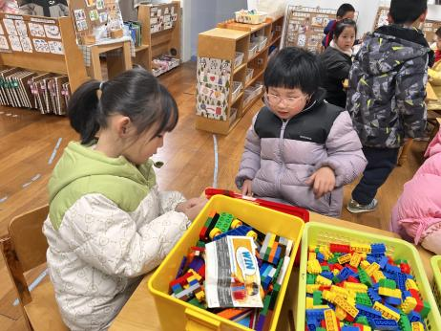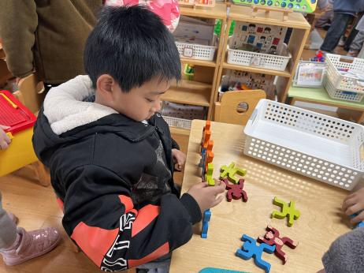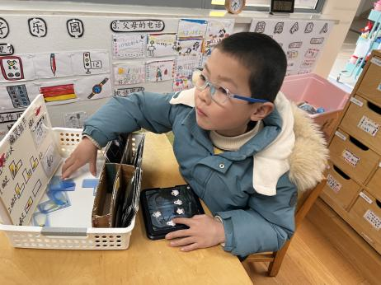

**益智区**

姜悦宸小朋友在玩幽灵捕手。

**益智区**

蒋乐宇小朋友在玩猴子叠叠乐。

**桌面建构区**

陈雯悦和张子柚两位小朋友在玩乐高积木。

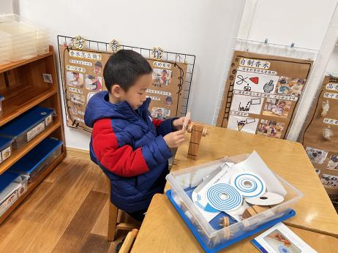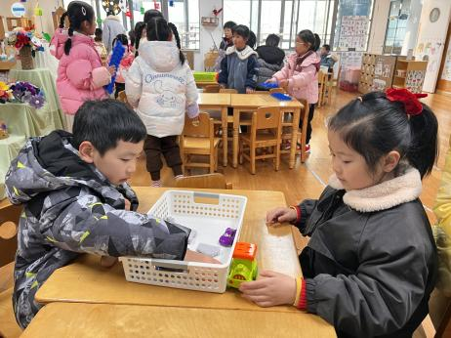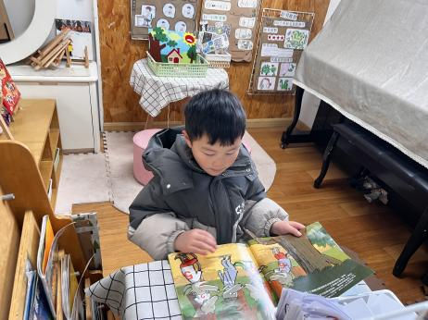

**图书区**

易逸小朋友在看绘本。

**科探区**

王熙程和付艺彤两位小朋友在玩力的游戏。

**科探区**

丁啸小朋友在玩陀螺。

**3.集体活动**

《最后一学期》是一首节奏欢快，曲风活泼的歌曲，歌曲分为A、B的两段式，A段歌曲欢快、跳跃，描述的是孩子们在幼儿园里快乐、有趣的学习生活，B段歌曲抒情、舒展，描绘在最后一学期中好好珍惜幼儿园的没好时光，抒发了幼儿热爱幼儿园的心愿。幼儿发展分析：本班幼儿喜欢参加歌唱活动，对于这类具有较强情节性的歌曲非常喜欢，同时表现欲望强烈，能够积极地参与到表演活动中。

歌曲：

幼儿园里真有趣，唱歌跳舞做游戏，你帮我，我帮你，大家团结在一起。

在这最后一学期，小朋友们要珍惜，努力学习新本领，抓紧这最后一学期。

**4.户外活动**

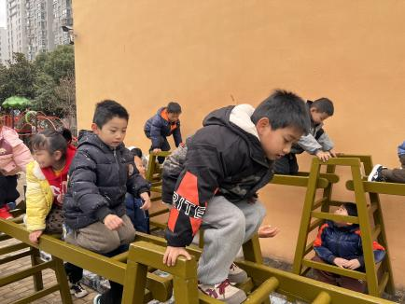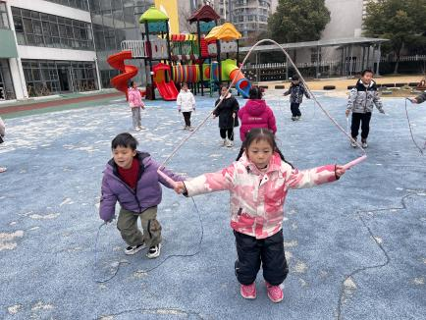

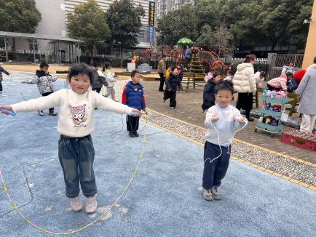

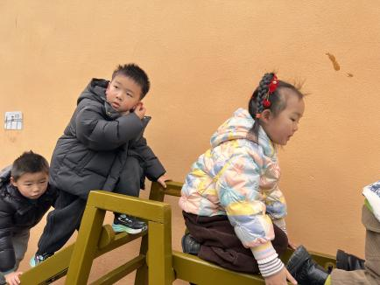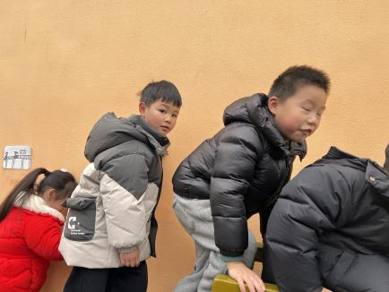

**4.生活活动**

早点：牛奶、饼干、腰果。

午饭：薏米饭、香菇煨鸡、莴苣炒木耳小香干、鸡毛菜肉沫汤。

点心：小猪包、奶酪棒。

水果：草莓、哈密瓜

**6.温馨提示**

现在已进入冬季，病毒又开始蠢蠢欲动了，诺如病毒就是其中之一。诺如病毒喜冷怕热，发病高峰在每年的10月至次年3月。它具有发病急、传播速度快、涉及范围广等特点。